Česká republika je součástí EU

Tento materiál by měl sloužit ke zpestření výkladu o Evropské unii. Žáci poznají rozdíl mezi Evropou a Evropskou unií, dokážou vysvětlit základní principy, symboly a znaky evropského společenství a jsou schopni vyjmenovat, které státy jsou dnes jeho součástí. Pracovní list je určen pro žáky II. stupně ZŠ. Pomůcky: videoukázka, pracovní list, internet, psací potřeby.
Co je to Evropská unie?

________________________________________________________
- Se sousedem v lavici sepište, co všechno víte o Evropské unii (EU). Následně své vědomosti sdílejte se třídou.
………………………………………………………………………………………………………………………………………………………………………………………………………………………………………………………………………………………………………………………………………………………………
- Kdo je členem EU?
- Podívejte se na uvedený seznam zemí. Všechny země jsou evropské, ale ne všechny patří do Evropské unie. Zakroužkujte ty, které do EU patří, a následně si je společně najděte na mapě. (Nápověda: Evropskou unii v současnosti tvoří 27 států.)
Albánie, Andorra, Belgie, Bosna a Hercegovina, Bulharsko, Černá Hora, Česko, Dánsko, Estonsko, Finsko, Francie, Chorvatsko, Irsko, Island, Itálie, Kypr, Lichtenštejnsko, Litva, Lotyšsko, Lucembursko, Maďarsko, Malta, Moldavsko, Německo, Nizozemsko, Norsko, Polsko, Portugalsko, Rakousko, Rumunsko, Řecko, Severní Makedonie, Slovensko, Slovinsko, Spojené království, Srbsko, Španělsko, Švédsko, Švýcarsko, Turecko, Ukrajina, Vatikán
- Představte si, že pracujete pro cestovní kancelář. Vyberte si jednu zemi EU (kromě Česka), kterou znáte nejlépe. Vytvořte krátké shrnutí pro turisty (zaměřte se například na počet obyvatel, hlavní město, kulturu, jazyk, tradiční jídlo a tak dále).
………………………………………………………………………………………………………………………………………………………………………………………………………………………………………………………………………………………………………………………………………………………………………..
- V červnu 2016 si jedna země v referendu zvolila odchod a v roce 2020 z EU odešla. Jakou zemi máme na mysli?
……………………………………………………………………………………………………………………
- V kterém roce přistoupila k EU Česká republika?
……………………………………………………………………………………………………………………
- Přečtěte si pozorně jednotlivá tvrzení. Označte správná tvrzení fajfkou ✓ a chybná tvrzení křížkem X. Své odpovědi zdůvodněte.

- Česká republika nepatří mezi zakládající státy EU.

- Sídlo EU se nachází v Bruselu.

- Mezi cíle EU patří zachování míru a rozvoj spolupráce evropských národů.

- V Evropské unii je 29 úředních jazyků. Mnohojazyčnost je jedním ze základních principů EU.

- V EU žije více než půl miliardy lidí.

- Výraz „Jednotná v rozmanitosti“ je takzvané motto EU a vyjadřuje, v čem spočívají hodnoty EU.

- Euro je oficiální měnou členských států EU.

- Na Slovensku se platí eurem.

- Ve skupinách si vyberte dvě z pěti níže uvedených hodnot EU a diskutujte s ostatními členy vaší skupiny o tom, co pro vás znamenají:
- DEMOKRACIE
- LIDSKÁ DŮSTOJNOST
- SVOBODA
- ROVNOST
- LIDSKÁ PRÁVA
- PRÁVNÍ STÁT

- Jaké znáte symboly EU?
…………………………………………………………………………………………………………………………………………………………………………………………………………………………………………
- Odkud je převzata melodie hymny EU?
……………………………………………………………………………………………………………………
- Kdy se slaví Den Evropy? A proč v tento den?
……………………………………………………………………………………………………………………
- Vybarvěte si vlajku EU a spočítejte hvězdy. Co hvězdy symbolizují?
……………………………………………………………………………………………………………………
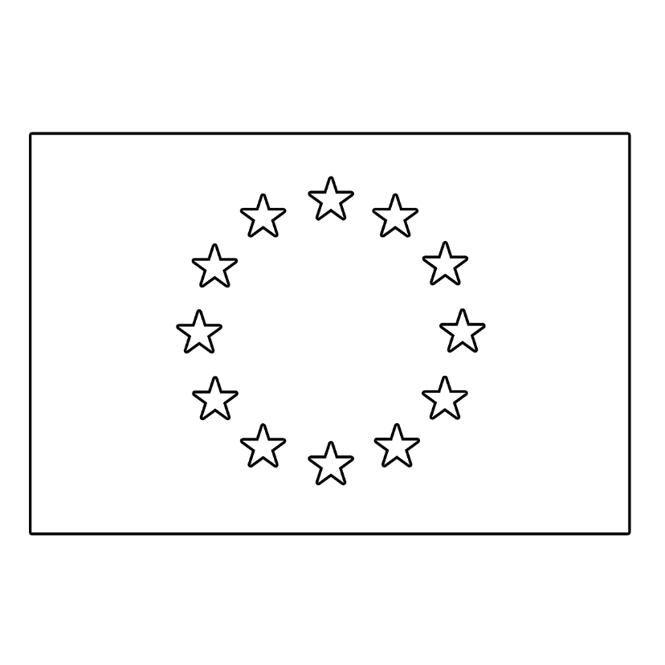

6. Jaký má EU význam ve vašem každodenním životě?
…………………………………………………………………………………………………………………………………………………………………………………………………………………………………………………..………………………………………………………………………………………………………….
7. Podělte se o své zážitky se spolužáky. Odpovědi na otázku 1–3 zaznamenejte na připravenou hodnoticí škálu pod zadáním. Pro přehlednost odpovědí použijte pro otázku č. 1 modrou pastelku, pro č. 2 zelenou a pro otázku č. 3 žlutou.
- 1. Co se vám na hodině nejvíce líbilo?
- 2. A co vás naopak zase vůbec nebavilo?
- 3. Co bylo pro vás náročné? A proč?

Co jsem se touto aktivitou naučil/a:
………………………………………………………………………………………………………………………………………………………………………………………………………………………………………………………………………………………………………………………………………………………
Autor: Petra Prylová
Toto dílo je licencováno pod licencí Creative Commons [CC BY-NC 4.0]. Licenční podmínky navštivte na adrese [https://creativecommons.org/choose/?lang=cs].

Doporučení pro učitele: Děti mohou u úkolu 7 použít i metodu lepicích papírků – každý žák nalepí svůj papírek na předem připravenou hodnoticí škálu (na interaktivní tabuli / nakreslenou ručně na tabuli), následuje společná kontrola a skupinové sdílení.

